ΕΝΔΕΙΚΤΙΚΕΣ ΑΠΑΝΤΗΣΕΙΣ
Θέμα 2^{ο}
2.1.
α. Λάθος, β. Σωστό, γ. Λάθος

2.2.
1-β, 2-α
Αιτιολόγηση:
- Μία τοστιέρα αποτελεί ένα σύστημα ελέγχου ανοικτού βρόχου διότι ελέγχεται μόνον από ένα χρονοδιακόπτη. Ο χρόνος που απαιτείται για να ψηθεί καλά ένα τοστ είναι θέμα του χρήστη (ο οποίος δεν αποτελεί μέρος του συστήματος). Από τη στιγμή που θα αρχίσει να μετρά ο χρόνος ψησίματος του τοστ, δεν υπάρχει πλέον κανένας απολύτως έλεγχος στο σύστημα. Δηλαδή, εάν στο τέλος της διαδικασίας παρατηρηθεί είτε ότι το τοστ βγήκε μισοψημένο είτε ότι βγήκε καμένο, τότε το μόνο που μπορεί να γίνει είναι μία νέα ρύθμιση του χρονοδιακόπτη (με βάση την προηγούμενη εμπειρία), προκειμένου να επιτευχθεί το καλύτερο δυνατό αποτέλεσμα. Με απλά λόγια, δεν υπάρχει κανένας τρόπος αυτόματης διόρθωσης της θερμοκρασίας του συστήματος καθ’ όλη τη διάρκεια του ψησίματος του τοστ.
- Ο θερμοσίφωνας είναι σύστημα αυτομάτου ελέγχου κλειστού βρόχου. Η είσοδος του συστήματος είναι η επιθυμητή θερμοκρασία του νερού. Το σύστημα, αφού λάβει την εντολή, ενεργοποιεί κάποια άλλα στοιχεία που συμμετέχουν σ’ αυτήν τη διεργασία (στην προκειμένη περίπτωση, τον καυστήρα ή την ηλεκτρική αντίσταση). Η έξοδος του συστήματος είναι η πραγματική θερμοκρασία του νερού. Προκειμένου η θερμοκρασία εξόδου του νερού να διατηρείται στα επιθυμητά επίπεδα, υπάρχει ένας θερμοστάτης ο οποίος λειτουργεί ως ελεγκτής ή ρυθμιστής. Επομένως ο θερμοσίφωνας ως σύστημα αυτομάτου ελέγχου περιλαμβάνει: έναν ελεγκτή στην είσοδό του, με τον οποίο ρυθμίζεται η επιθυμητή θερμοκρασία του νερού, και ένα όργανο μέτρησης στην έξοδό του, που δείχνει την πραγματική τιμή της θερμοκρασίας εξόδου του νερού. Δηλαδή, είναι πιθανό η θερμοκρασία στην έξοδό του να μην είναι ίδια με την επιθυμητή. Επομένως είναι πλέον απαραίτητη η χρήση της ανάδρασης για τη βελτίωσή της. Ο έλεγχος πλέον είναι αυτόματος και προκύπτει ένα αυτόματα ελεγχόμενο σύστημα, ή ένα σύστημα αυτομάτου ελέγχου κλειστού βρόχου. 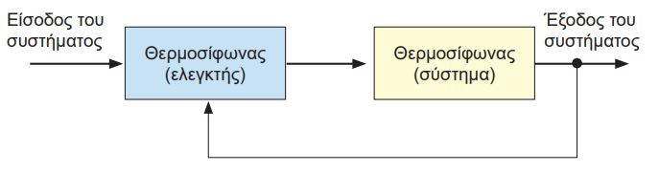
Ο θερμοσίφωνας σαν σύστημα αυτομάτου ελέγχου κλειστού βρόχου

